Metodologia Ágil - Valores

Indivíduos e interações - mais importante que processos e ferramentas

Software em funcionamento - mais importante que a documentação abrangente

Colaboração com o cliente- mais importante que a negociação de contratos

Responder as mudanças - mais importante que seguir um plano

O que é Design Thinking?

Um processo de atividades realizadas de forma não linear.

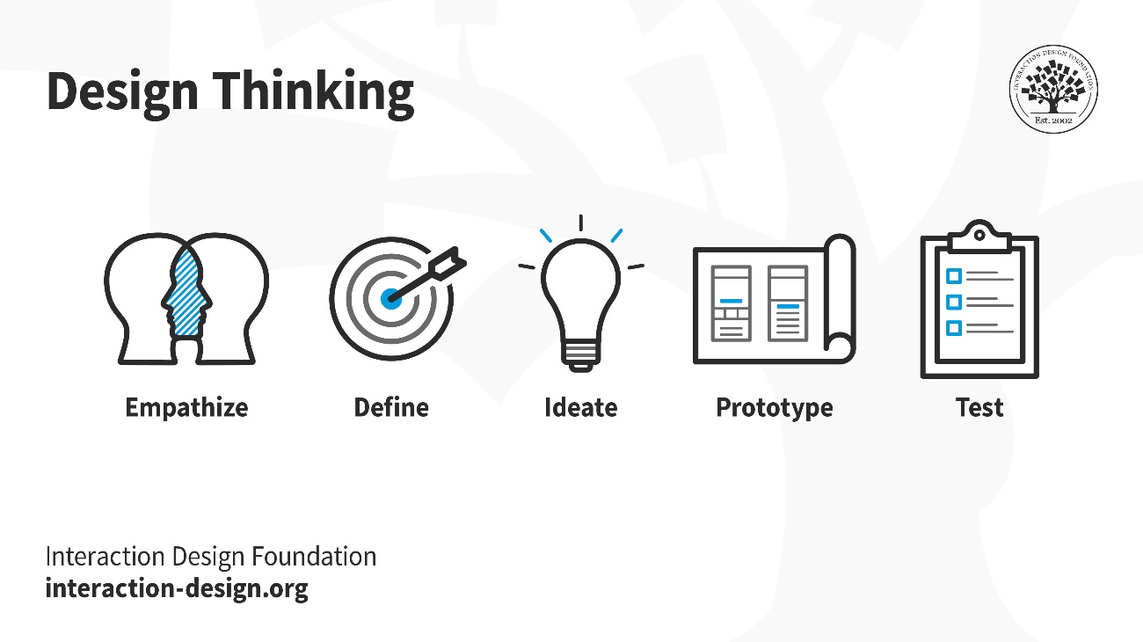

O que é Design Thinking?

Qual objetivo, dentro de um projeto?

* Entender as necessidades do usuário final;
* Redefinir problemas
* Criar soluções inovadores (protótipos/testes)

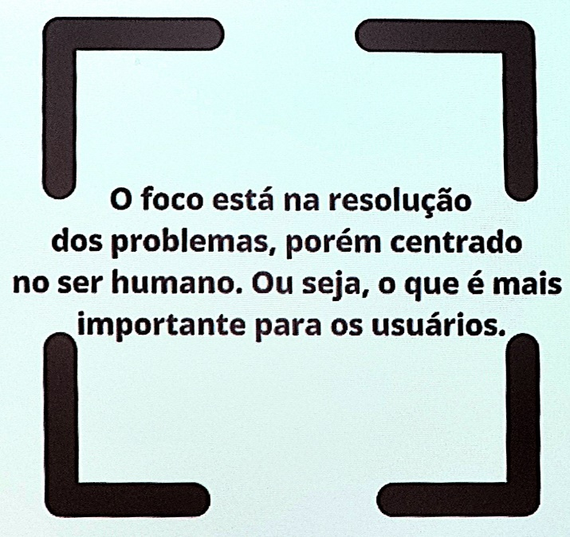

O que é Scrum?

Scrum é um framework ágil, adaptável, rápido, flexível e eficaz que é projetado para oferecer valor ao cliente durante todo o desenvolvimento do projeto.

O principal objetivo do Scrum é satisfazer a necessidade do cliente através de um ambiente de transparência na comunicação, responsabilidade coletiva e progresso contínuo.

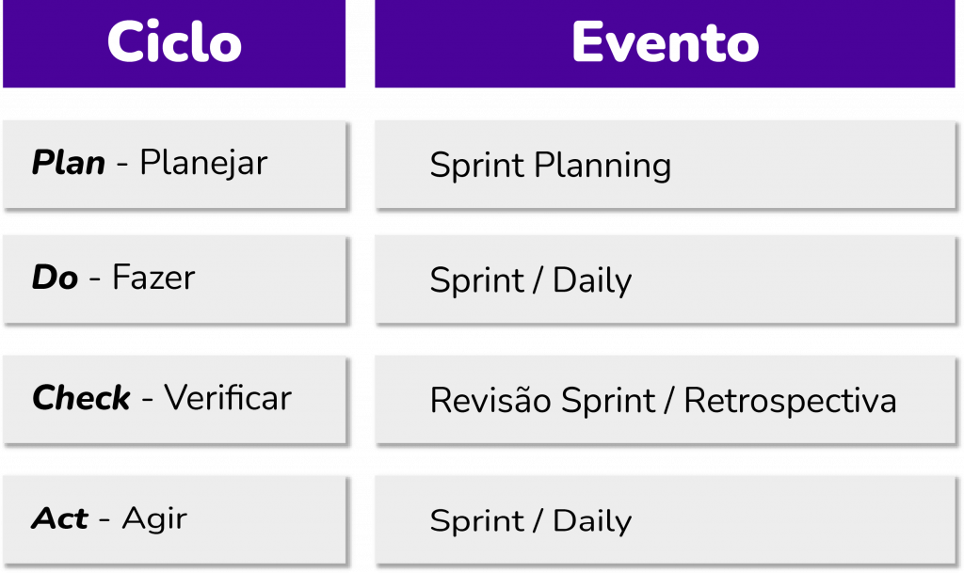

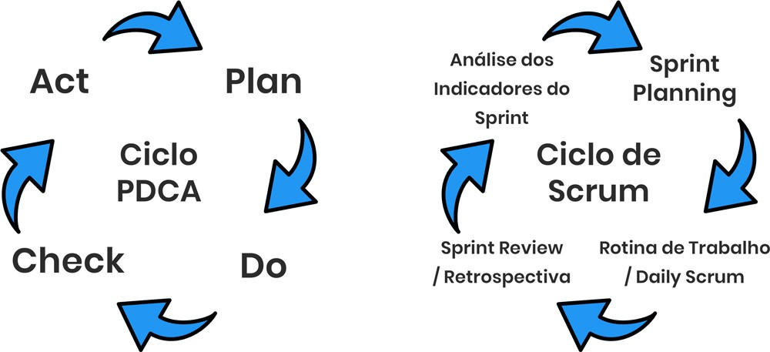

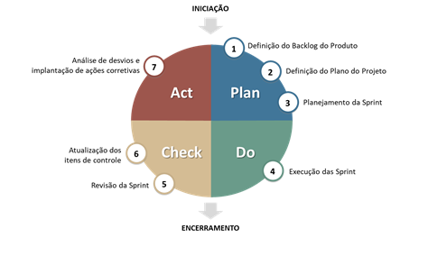

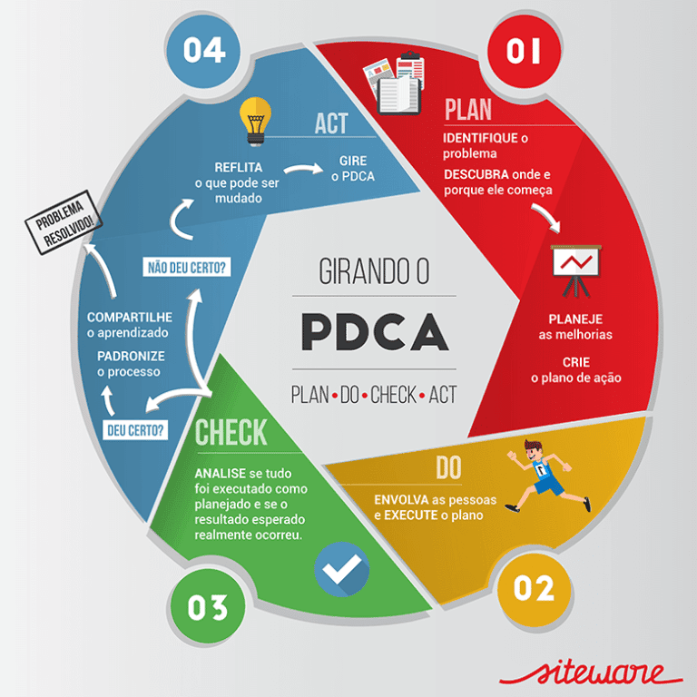

A equipe tem conhecimento do progresso do projeto em

tempo real, classificado as tarefas em 3 estágios

* A fazer
* Fazendo
* Feito

No Scrum há 3 elementos que precisam ser observados:

* Papéis
* Artefatos
* Evento